Opakovanie: Sčítanie, odčítanie, násobenie a delenie zlomkov

**Domáca úloha:** Z každého z týchto príkladov si vypočítajte do zošita prvé 3 úlohy, t.j. 1abc, 2abc, .... 8 abc (dohromady teda 3 . 8 = 24 úloh)

**Dobrovoľná domáca úloha:** Otestujte sa! Vyber si niektorý z ťažších príkladov (od písmena d po písmeno l) a vypočítaj!

**Výsledky** si môžete porovnať na

<https://www.priklady.com/sk_new/index.php/zlomky-a-operacie-s-nimi>

1. Vypočítaj a výsledok uprav na základný tvar :

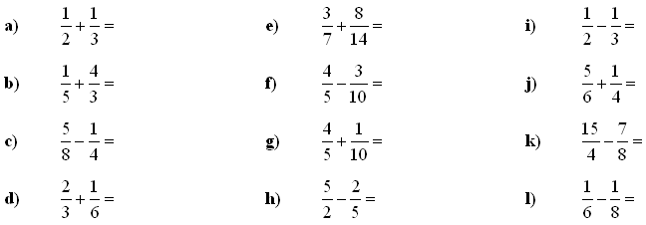

2. Vypočítaj a výsledok uprav na základný tvar :

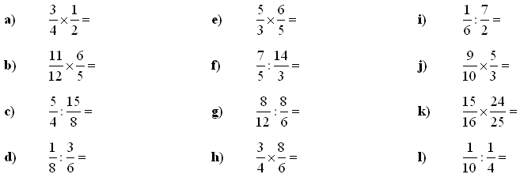

3. Premeň zmiešané číslo na zlomok :

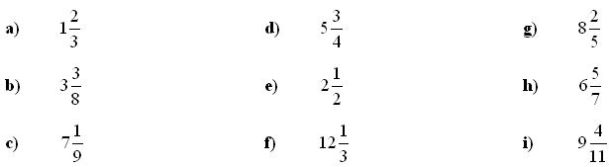

4. Premeň zlomok na zmiešané číslo :

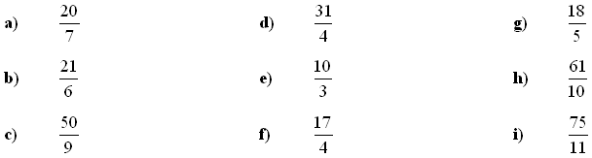

5. Premeň desatinné číslo na zlomok a uprav ho na základný tvar :

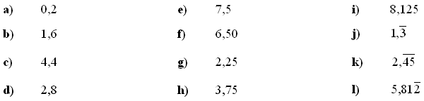

6. Vypočítaj a výsledok uprav na základný tvar :

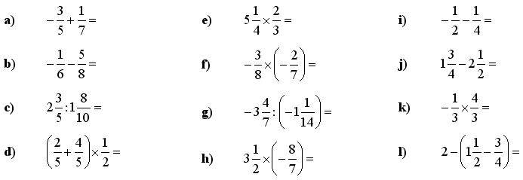

7. Vypočítaj a výsledok uprav na základný tvar :

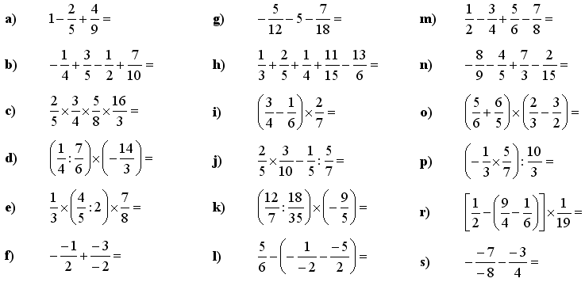

8. Uprav zložený zlomok na základný tvar :

